# 实验二 交换机基本配置

## 一、实验目的

1.掌握交换机的命令行操作模式，以及模式之间的切换。

2.熟练掌握交换机的基本配置方法。

## 二、实验环境

1、操作系统：windows10

2、软件：Cisco PacketTracer

## 三、知识准备

1．用户模式（User EXEC）

登录交换机后，首先进入用户模式。此模式下，用户可以执行有限的命令，包括查看交换机的软、硬件基本信息，对网络进行简单测试。例如，可使用ping命令测试设备的连通性。以下是交换机在用户模式下的命令状态行。其中，Switch为交换机的默认主机名。

2．特权模式（Privileged EXEC）

如果用户想要对交换机进行进一步配置与管理，就需要进入特权模式。进入特权模式后，用户可以查看交换机的配置信息及执行配置交换机的命令。

在用户模式下输入enable命令并回车，即可进入特权模式。若用户设置了密码，则还需要按照系统提示输入密码并回车。

Switch>enable //进入特权模式

3．全局配置模式（Global configuration）

全局配置模式属于特权模式的下一级模式。在此模式下，用户可以配置交换机的全局性参数，如主机名等。

在特权模式下输入configure terminal命令并回车，即可进入全局配置模式。

Switch#configure terminal

Enter configuration commands, one per line. End with CNTL/Z.

Switch(config)# //全局配置模式的命令状态行

4．接口配置模式（Interface configuration）

接口配置模式属于全局模式的下一级模式。在此模式下，用户可以对交换机的接口进行配置，并且只能执行配置交换机接口的命令。

在全局模式下，输入interface interface-type（interface-type为接口类型）命令并回车，即可进入接口配置模式。例如：

Switch(config)# interface vlan 1 //进入vlan 1接口

Switch(config-if)# //接口配置模式的命令状态行

5．Line配置模式（Line configuration）

Line配置模式属于全局配置模式的下一级模式。在此模式下，用户可以对虚拟终端（vty）和Console端口进行配置。在全局模式下，输入line vty或line console命令并回车，即可进入Line配置模式。例如：

Switch(config)#line console 0 //进入编号为0的Console端口

Switch(config-line)# //Line配置模式下的命令状态行

## 四、实验内容

1.交换机的基本配置

（1）拓扑图

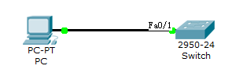

（2）基本命令

Switch>enable //进入特权模式

Switch#configure terminal //进入全局模式

Switch(config)#hostname Switch1 //配置主机名称为Switch1

Switch1(config)#

Switch1(config)#interface vlan 1 进入vlan1虚拟子接口

Switch1(config-if)#ip address 192.168.10.1 255.255.255.0

//配置IP地址和子网掩码

Switch1(config-if)#no shutdown //开启管理接口

Switch1(config)#line vty 0 2 //配置序号为0~2的3个虚拟终端

Switch1(config-line)#password admin //配置虚拟终端登录密码为admin

Switch1(config-line)#login //允许登录

Switch1(config-line)#exit

Switch1(config)#enable password 123 //配置密码

（3）验证

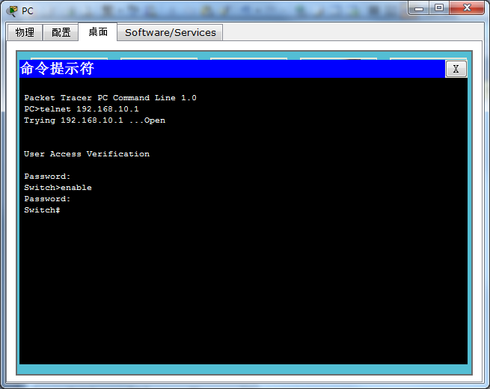

2.完成网络工程实验室网络拓扑的构建，并配置每组网络设备可远程管理。

具体要求：

（1）在Cisco PT中，组建网络拓扑，为每台计算机和网络设备都配置IP和子网掩码，使拓扑内的设备在同一网络内。

（2）配置每台网络设备可远程管理。虚拟终端密码为admin，特权模式密码为wanggong。

（3）验证远程登录。

## 五、测试题目

按下列要求组建局域网，并配置交换机。

1. 设备拓扑如图所示：



1. 设备配置如下表：

|  |  |  |  |  |
| --- | --- | --- | --- | --- |
| **主机名** | **IP地址** | **子网掩码** | **连接交换机** | **接口** |
| PC1 | 192.168.1.1 | 255.255.255.0 | LSW1 | G0/0/1 |
| PC2 | 192.168.1.2 | 255.255.255.0 | LSW1 | G0/0/2 |
| PC3 | 192.168.2.3 | 255.255.255.0 | LSW1 | G0/0/3 |
| PC4 | 192.168.2.4 | 255.255.255.0 | LSW2 | G0/0/1 |
| PC5 | 192.168.2.5 | 255.255.255.0 | LSW2 | G0/0/2 |
| PC6 |  |  | LSW1 | G0/0/24 |
| PC7 |  |  | LSW2 | G0/0/24 |

1. 配置要求
   1. 将PC6作为LSW1的虚拟终端，采用密码认证（密码：abc123）;
   2. 通过PC7远程登录LSW2，LSW2采用aaa认证（账户：huawei，密码：123456）。